Årsmelding 2018 Følger format anbefalt i FNF styringsdokument

Oppsummering

Forum for natur og friluftsliv i Rogaland (FNF-R) startet året med intensjon om være forberedt på kommende revisjoner av konsesjonsvilkår, samt med et ønske om økt oppfølging av kommuneplaner i forhold til tidligere planperioder. Året viste seg derimot til igjen å bli dominert av vindkraft, denne gangen av Nasjonal ramme for vindkraft på land.
FNF-R bidro i sterk grad til at kunnskap om arbeidet med rammen kom ut til alle kommuner i Norge så vel som i Rogaland, og informerte flere kommuner direkte om hvordan de kunne gi innspill til NVE og om prosessen. Prosessen oppfattes som svært uryddig, et hastverksarbeid som ikke bidro tilstrekkelig til lokal og regional medvirkning. FNF-R leverte et omfattende innspillsdokument men er bekymret for behandlingen av innspillene og det videre arbeidet med rammen.
Selv om FNF-R fortsatt følger opp noen vannkraftsaker dreier de seg nå om langt større utfordringer; nettutvikling nasjonalt og regionalt og i forbindelse med de mange vindkraftverkene som nå er under oppføring. En gledelig nyhet kom i juni da vi fikk vite at Lyse Energi hadde endelig trukket søknaden om Høgamork kraftverk. Og i desember fikk vi høre at NVE gav avslag til Sira-Kvina kraftselskap for oppdemming av Ytre Skreåvatn.
FNF-R fulgte også opp andre viktige planer og saker, blant annet Regionalplan for klimatilpasning og, ikke minst, revisjon av Regionalplan Jæren, en plan som legger føringer for utviklingen i den mest folketette delen av fylket og som har ringvirkninger i hele.
Av kommuneplaner måtte Sandnes sin plan prioriteres. Krefter i kommunen ønsker å bygge ned deler av Sandnesmarka. Flere FNF organisasjoner tok sammen til motmæle i media, i uttalelse og i møter. Flere andre kommunale saker var på dagsorden i fylket inklusivt kartlegging og verdisetting av friluftsliv i Stavanger, et grundig arbeid og inspirasjon for flere, og Naturmangfoldplan for Haugesund, som var en av fem pilotprosjekt etter oppfølging av Stortingsmeldingen, Natur for livet.
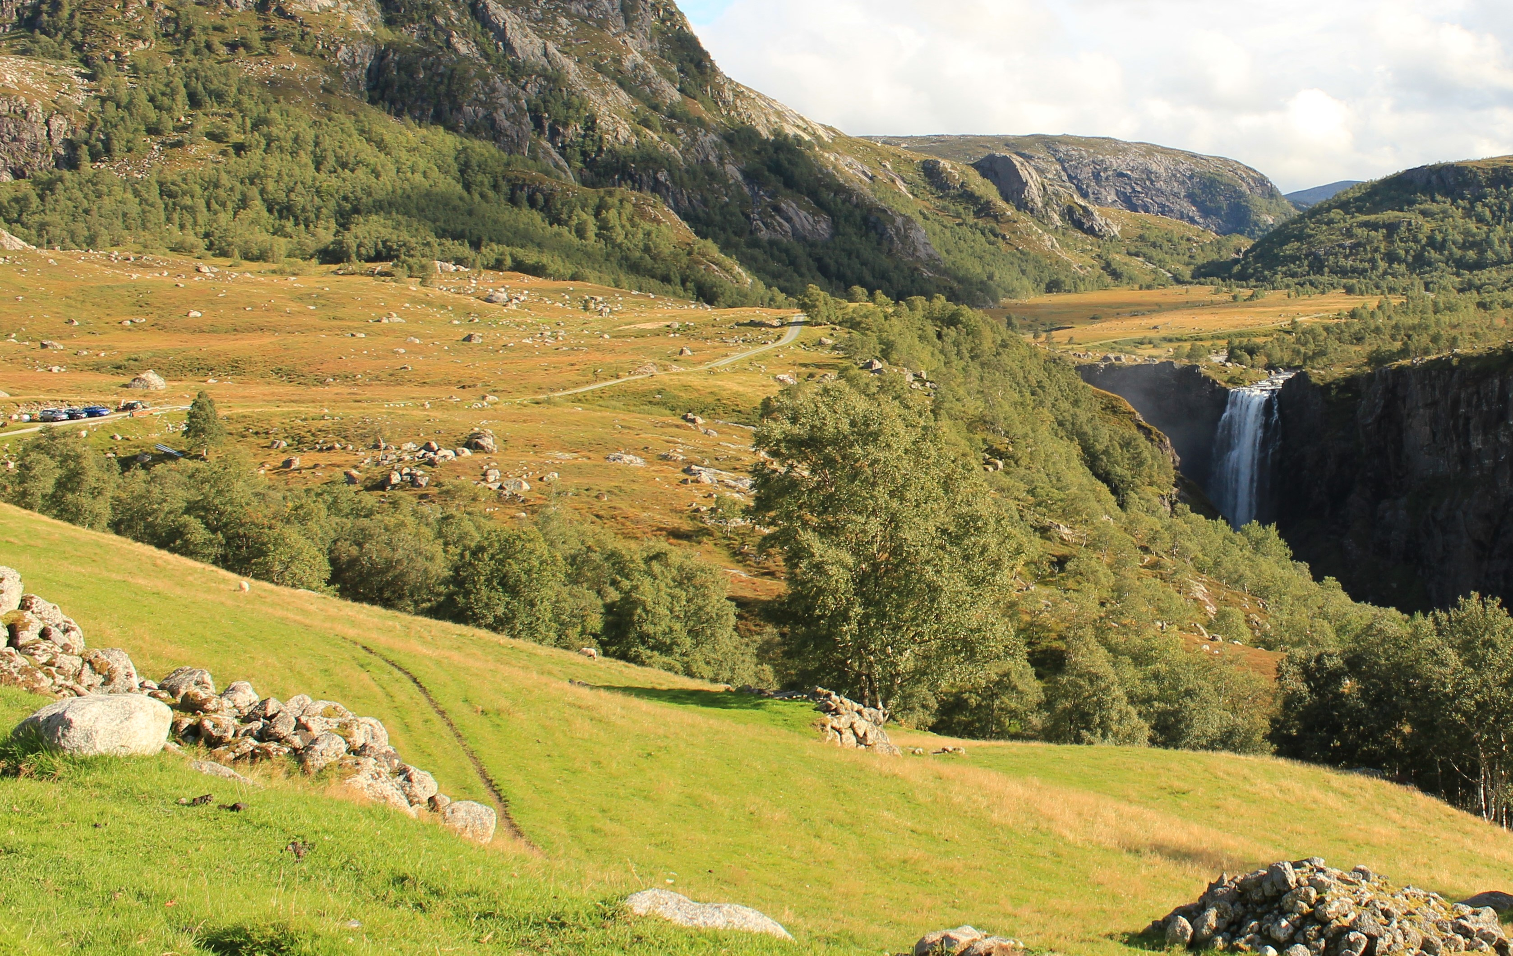
Foto – Emily Halvorsen/FNF Rogaland – Rykanfossen, Hjelmeland – seieren fra 2017 ble feiret i august d.å.
Innhold:
s.2 Innledning
Hvem og hva er FNF Rogaland
Hovedmål og tiltak for 2018
Utvikling, resultater, og utfordringer
s.5 Saker (eksternt)
Viktigste saker i 2018
Høringsuttalelser (liste)
Møter, representasjon, arrangement (lister)
s.8 Organisatorisk (internt)
Tilsluttede organisasjoner i Rogaland
FNF-R styre og lokale FNF (inkl. møter)
s.10 Økonomi
s.12 Signaturer

Innledning
Hvem og hva er FNF Rogaland
FNF Rogaland (FNF-R) ble opprettet i 2001 og er et samarbeidsnettverk for natur- og friluftslivsorganisasjoner. I Rogaland samarbeider 17 frivillige organisasjoner og friluftsrådene om viktige saker og planer som berører naturen, friområder, aktivitet og opplevelse. Organisasjonene i Rogaland representerer ca. 60 000 medlemskap og frivillig arbeid estimeres til 600 årsverk.

Hovedmål og tiltak i 2018
FNF-R prioriterte følgende:
- Kraftsaker inkl. nettutvikling og Nasjonal ramme for vindkraft på land - Kraftselskaper fortsetter å gå etter de siste rester av frittrennende vann og fremmer endrede søknader der de tidligere har fått avslag. Utfordringene øker med nettutvikling spesielt ifm vindkraftutbygging og nye kraftforbindelser til utlandet. Organisasjonene har fulgt opp noen av sakene direkte, og noen som felles FNF saker. Koordinator stiller i DNT-Vest som arbeider for bevaring av kystlandskapet.
Den viktigste mobiliseringen i Rogaland dreide seg om Nasjonal ramme for vindkraft på land. FNF Rogaland bidro til at saken fikk høyere prioritet nasjonalt via Norsk Friluftsliv (NF). På oppfordring fra FNFene på Vestlandet sendte NF brev til alle kommuner i Norge med informasjon om arbeidet med den nasjonale rammen. FNF-R fulgte opp med nok et brev til kommuner i Rogaland med informasjon om hva som kunne gjøres. Etter press fra NF, nasjonale ledd av organisasjonene, og flere FNF fikk organisasjonene mulighet til å delta på innspillsmøte og levere skriftlig innspill. Kommunene fikk også langt lengre frist enn opprinnelig planlagt. Den endelige fristen for levering av utkast til Regjeringen ble utsatt med tre måneder. Uten brevene er vi overbevist om at langt færre kommuner ville ha bidratt med innspill om viktige natur- og friluftslivsinteresser i de identifiserte analyseområdene.
- Regionalplaner; Regionalplan Jæren og Regionalplan for klimatilpasning - FNF-R v. koordinator deltar i referansegrupper for begge planene og har bidratt med innspill som er reflektert i planprogrammene så langt. Regionalplan Jæren vil være førende for arealplanlegging i kommunene og påvirkning her vil ha betydning for LNF områder i mange år framover. FNF-R prioriterer bevaring av restarealer og langsiktige markagrenser, tema som kan tas opp igjen ved rullering/revidering av de andre regionale areal- og transportplanene.
Regionalplan for klimatilpasning vil bli førende for de lokale kommunedelplanene med samme tema og må sees i sammenheng med kommende revidering av regional energi- og klimaplan, alle svært viktige for hvordan naturressursene forvaltes. Naturbaserte løsninger for å takle overvann, hindre ras, og lagre klimagasser er noe av det FNF tar opp.
- Møter med politikere og administrasjon – FNF-R har til hensikt å invitere politikere og ledere i offentlig administrasjon i forbindelse med FNF-R styremøter eller spesifikke saker.
I 2018 var Regionalplansjefen i fylkeskommunen invitert til dialog om kommende saker og planer som vil ha betydning for arealene. Viktige tema var bla. kraftkrevende industri (datalagringssentre), Nasjonal ramme for vindkraft på land og mulig revidering av plan for Preikestolenområdet.
Fylkesmannens miljøvernavdeling ba om å få innspill til arbeidet med besøksstrategi for Jærstrendene. Koordinator inviterte til møte mellom fylkesmannen og flere av organisasjonene. Utkast til strategien ventes tidlig 2019 når nye besøksdata foreligger.
FNF Stavanger faglig råd inviterte kommunalråd for miljø og utbygging til møte ifm. et rådsmøte og tok opp spørsmål rundt langsiktige grønne grenser og kommende planarbeid.
- Kommuneplaner og delplaner – Stavanger, Haugesund og Sandnes ble prioritert i 2018. Se også liste over saker og uttalelser. Styret og årsmøtet har også et ønske om mer effektiv og strategisk oppfølging av de viktigste kommune- og delplaner i de kommende år. En foreløpig løsning er funnet men vil være et viktig tema også framover.
- Samarbeid i forumet og kompetanseheving - Storsamlingen er den eneste arenaen der alle organisasjonene møtes. For noen er dette den viktigste muligheten for dialog, samarbeid, nettverksbygging og kompetanseheving sentralt i FNF samarbeidet. Regelmessige møter i styret og i de lokale gruppene er også viktig. I 2018 ble en egen vindkraftgruppe dannet supplert med flere kunnskapsrike frivillige. Noen av disse ble også med til NVE sitt innspillsmøte i juni for frivillige organisasjoner. Styret ser også behov for å styrke arbeidet mot nydyrkingssaker i sensitiv natur og ser på muligheter for samarbeid mellom flere organisasjoner. NOF fortsetter som representant for FNF-R i Titania deponi saken og er en støtte for de lokale organisasjonene sør i Rogaland.
- Lokale FNF råd og utvalg:
FNF Stavanger – deltar i referansegruppe for KDP Grønn plan + ressursgruppe for kartlegging og verdisetting. Stavanger kommune kommer også til å bistå Rennesøy og Finnøy kommuner med kartlegging og verdisetting, da disse to blir med i ‘Nye Stavanger’ fra 2020. FNF-R vil da be om at lokale lag og foreninger blir invitert med i ressursgrupper for dem. Se også liste over saker og høringsuttalelser.
FNF Haugalandet – fortsetter i Friluftsforum i Haugesund kommune. Naturvernforbundet opprettet et lokallag på Haugalandet og er nå med i den lokale gruppen. SLF Haugalandet deltok på et møte og vurderer tilslutning. Innspill til Nasjonal ramme dominerte høstens møte. Se også Naturmangfold plan i liste over saker og uttalelser.

Hvert år dukker det også opp saker som er så viktige at forumet er nødt til å rydde tid til dem. F.eks. ila. våren 2018 ble det klart at utarbeidelsen av Nasjonal ramme for vindkraft på land lå an til å bli et hastverksarbeid med lite eller dårlig regional og lokal medvirkning. FNF-R har opparbeidet betydelig kompetanse om vindkraftverk opp gjennom årene og ser denne rammen (eller utbyggingsplan?) som en alvorlig trussel mot norsk natur og muligens den viktigste saken for FNF noensinne.

Utvikling, resultater og utfordringer
Utfordringer og bekymringsfull utvikling:
Utfordringer med saksmengde og mulighet for medvirkning er de samme som tidligere år (se årsmelding for 2017 og før) men forsterkes år for år bla. av forhold knyttet til klimaendringer og internasjonale forpliktelser, det ‘grønne skriftet’, manglende kunnskap om verdien av naturmangfold, og en voksende befolkning i Rogaland.
Saksmengden øker men det blir ikke tilsvarende flere som har kunnskap om og tid til å engasjere seg. Løsningen blir å jobbe smartere. FNF-R er heldig som har styremedlemmer og andre frivillige som har arbeidet på tvers av saksområder i lang tid. Det er viktig å fordele oppgaver strategisk og anerkjenne engasjement og frivillig innsats. Kunnskapen og arbeidskapasiteten til de enkelte er uvurderlig i forumets evne til å oppnå suksess.
Utfordringene øker med nettutvikling spesielt ifm. vindkraftutbygging og nye kraftforbindelser til utlandet. Høringsprosessen for noen av disse er tvilsomme og gjør oppfølging vanskelig for organisasjonene. Konsesjonssaker inkl. revisjon av konsesjoner, stadige omkamper, og videre press på vannforekomster og urørte områder vil fortsette å være viktig for FNF-R.
Et par gode nyheter:
I desember fikk vi høre at NVE gav avslag til Sira-Kvina kraftselskap for oppdemming av Ytre Skreåvatn. Behandlingen av saken ble sett i sammenheng med revisjon av vilkårene for reguleringene i Sira og Kvina vassdragene, noe både FNF Agder og FNF Rogaland hadde bedt om. Revisjonsvilkårene som NVE tilrår tar hensyn til flere av innspillene som ble sendt via FNF Agder og fra foreninger i Rogaland. Når gjenstår godkjenning hos OED.
En annen god nyhet i 2018 var at Høgamork kraftverk ikke vil bli realisert. FNF-R arbeidet lenge med denne saken og er svært glad for at Lyse Energi nå har trukket søknaden.
Medvirkning – problematisk men med lyspunkt:
FNF-R opplever det samme som i flere andre fylker at spesielt vindkraftsaker ikke følger korrekte prosesser. Dette er svært alvorlig ikke bare for FNF organisasjonene men også for kommunene, fylkeskommuner, lokalpolitikere og for vanlige folk. F.eks. utvidelser av prosjekt blir ikke sendt på høring slik de skal og, som nevnt, den dårlige muligheten for medvirkning i arbeidet med Nasjonal ramme. Uten FNF i Rogaland, Hordaland og Sogn og Fjordane ville det ikke ha kommet så mange uttalelser fra kommunene som det til slutt gjorde. FNFene jobbet i kulissene, arrangerte seminar, og involverte de nasjonale leddene via Norsk Friluftsliv og resten av FNFene for å få ut informasjon raskt og tydelig til alle kommuner i Norge.
Evalueringen av Plan- og bygningsloven er i så måte svært viktig og vi håper at anbefalingene i denne blir fulgt opp slik at arbeidet med arealsaker kan bli mer forutsigbare.
Medvirkning i regionale planer og kommuneplaner er komplisert og vanskelig for de fleste og spesielt utfordrende for barns og unges mulighet til reell medvirkning slik de har rett til. Den nasjonale nærmiljøkonferansen som fant sted i Stavanger nylig der koordinator og friluftsrådene deltok viste til en positiv utvikling. Eksempler på medvirkningsprosesser ble presentert der saksbehandlere kommer ut til folk der de er. Dette er noe FNF-R har aktivt fremhevet i møter samt bedt om i høringsuttalelser i flere år. Det er derfor gledelig at nye metoder for medvirkning nå får innpass og blir akseptert av kommunene og gir FNF eksempler og føringer vi kan vise til.

Saker og høringsuttalelser (eksternt)
FNF Rogaland fulgte opp disse sakene i 2018 (Organisasjonenes navn med forkortelser, se s. 8):
- Dalen 2 kraftverk i Strand kommune
  - Felles* innspill til Strand kommune v. STF, NiR, NOF, NJFF-R, NSF Vesterlen, Rogaland KFUK-KFUM speidere
  - Felles høringsuttalelse til NVE v. de samme organisasjonene
- Stavanger kommune overordnet skjøtselsplan
  - Felles høringsuttalelse v. NOF Stavanger og omegn, Svg. O-klubb, og Svg. Kajakklubb
- Regulering Ytre Skreåvatn i Vest-Agder med konsekvenser for bla. Bjerkreim kommune i Rogaland
  - Oppfølging etter felles høringsuttalelse v. NiR, NOF-R, SRJF (Svg. og Rog. JF), NSF Vesterlen krets og Botanisk forening Rog.
  - Befaring med NVE – koordinator, NOF-R og SRJF deltok
  - Tilleggs-høringsuttalelse sendt etter befaringen
- Regionalplan Jæren
  - Koordinator deltok på høringskonferanse for planprogram
  - Felles høringsuttalelse til planprogram v. STF, NiR, NOF-R, NSF Vesterlen krets
  - Koordinator, friluftsrådene og STF deltar i referansegruppe + gav innspill til arbeid m planutkast
  - Koordinator og STF deltok på scenarie 2050 verksted
- Stavanger Sentrumsplan
  - Felles innspill til 3. høringsrunde v. alle FNF i Stavanger
- Haugesund naturmangfoldplan
  - Koordinator, HT og HIL Orientering deltok på høringsmøte
  - Felles høringsuttalelse v. alle FNF på Haugalandet
- Besøksstrategi for Jærstrendene
  - Koordinerte innspillsmøte sammen med Fylkesmannen i Rogaland
- Nasjonal ramme for vindkraft på land
  - Vindkraftseminar hos NiR – koordinator, STF og NiR i samarbeid med LNL planla og koordinerte. HT, NOF-R, NJFF-R var også støttespillere
  - Innspillsmøte hos NVE – koordinator, STF, HT, NiR, NOF deltok fra Rogaland
  - Oppfordret og samarbeidet med Norsk Friluftsliv ang. brev til alle kommuner
  - Brev til alle kommuner i Rogaland fra FNF-R styre
  - Møter i arbeidsgruppe vindkraft i FNF Rog.
  - DNT-Vest – koordinator deltok på møter og befaringer sammen med koordinatorer i Vestlandsfylkene + DNT foreningene og oppfølging ifm. filmer og kampanje for å bevare kyst og fjell.
  - Felles innspill til NVE v. STF, HT, NJFF-R, NSF Vesterlen krets, Rog. KFUK-KFUM speidere, Haugaland KFUK-KFUM speider, NOF-R, NiR, Botanisk Forening Rog., SLF i Rog., Rog. O-krets, SKK og HKK.
- Stavanger kommunes klima- og miljøplan
  - Koordinator deltok i referansegruppe og høringsmøter
  - Felles høringsuttalelse v. STF, NVF Svg, speidergrupper i Svg – begge kretser, Svg O-klubb, Sørmarkas venner, SKK, Gandsfjord seilforening, NOF Svg. og omegn, Botanisk Forening Rog., SLF Nord-Jæren og Ryfylke lokallag, og Svg. Kiteklubb.
- Regionalplan for klimatilpasning
  - Koordinator deltar i referansegruppe + deltok på verkstedsmøte
- Titania deponi
  - NOF representerer FNF i referansegruppe
  - Felles høringsuttalelse til tilleggshøring sendt til Titania AS v. NOF-R, NiR, NJFF-R, STF, NSF Vesterlen og Rog. KFUK-KFUM speidere.
- Sandnes kommuneplan
  - Felles høringsuttalelse v. STF, NiR, NJFF-R, NSF Vesterlen krets, Rog. KFUK-KFUM speidere, NOF-R, Botanisk Forening Rog.
  - Artikkel i Stavanger Aftenblad – v. STF på vegne av FNF-R v. overstående foreninger samt Ålgård O-lag, Svg. O-lag og SLF Nord-Jæren og Ryfylke lokallag
- Grønn plan for Stavanger kommune
  - Felles høringsuttalelse til planprogram ved FNF Stavanger faglig råd
- Stavanger kommune kartlegging og verdisetting av friluftslivsområder
  - Koordinator, STF og friluftsrådene deltok i referansegruppe/innspillsmøte
- Stavanger kommune – plan for Sørmarka idrettspark
  - Felles uttalelse fra alle FNF i Stavangerområdet – oppfølging av kommentar til gjeldende kommuneplan
- Stavanger kommunes strategi for avfallshåndtering i parker og friområder
  - Kommentarer fra FNF Stavanger faglig råd
*Felles betyr at 2 eller flere organisasjoner har gått sammen om en uttalelse eller innspill.
Flere av organisasjonene har i tillegg sendt egne uttalelser til noen av de samme sakene.
Noen ganger er det et FNF i et nabofylke som fører en sak og FNF Rogaland slutter seg til etter høring i eget fylke, som f.eks:
- NorthConnect – kabler til Skottland
  - FNF Hordaland sendte felles uttalelse for FNF Hordaland, Rogaland, og Sogn og Fjordane
Langt flere saker tas opp i FNF styremøter og i de lokale FNFene og følges evt. opp direkte av en eller to organisasjoner som f.eks.:
- Stavanger kommunes støyplan (FNF Svg møter)
- Nettutvikling på Haugalandet (HT og samarbeid med FNF Hordaland)
- 132 kv. Linje Hjelmeland – Seland (NVF Strand og NOF)
- Linje Gilja – Seldal (NOF og STF)
Møter, representasjon, arrangement
Møter, konferanser, seminarer, befaringer, arrangement der koordinator deltok og/eller koordinerte deltakelse v. andre – i denne rekkefølgen:
- Madla/Revheimsveien reguleringsplan – høringsmøte – deltok
- Marin forsøpling – workshop v. Ryfylke FR – deltok
- Klimakonferanse ved Rogaland fylkeskommune – deltok
- Reg.plan Jæren – høringskonferanse planprogram – deltok sammen m friluftsrådene og STF
- SRN seminar i Oslo– deltok sammen med HT
- Haugesund k. Naturmangfoldplan – høringsmøte – deltok sammen m HT og HIL Orientering
- Seminar i Svg. om naturbasert reiseliv. V. Naturviterne – deltok
- Regionalplan klimatilpasning – workshop – deltok
- Vindkraftseminar hos NiR v. flere FNF org. i samarbeid med LNL – deltok, også flere fra org.
- Besøksstrategi Jærstrendene v. FMRO – var vert + deltok, også flere fra org.
- Nasjonal friluftskonferanse i Alta – deltok m.fl. FNF koordinatorer
- Nasjonal ramme for vk – innspillsmøte hos NVE – deltok sammen m NOF-R, NiR, HT og STF
- Befaring v. NVE i Skreådalen – deltok sammen m NOF-R, SRJF
- Scenarie 2050 verkstedsmøter ifm. Regionalplan Jæren – deltok på 2 sammen med STF
- Regionalplan for klimatilpasning referansegruppemøte – deltok
- FL nasjonal ansattsamling – jubileumsmiddag for Ryfylke friluftsråd – deltok
- Stavanger kommune, referansegruppemøte om kartlegging og verdisetting – deltok sammen med STF og friluftsrådene
- KLD – møte med rådgiver til Elvestuen – deltok
- Miljødirektoratets friluftslivssamling – deltok
- Tilskuddskurs/møte hos Rogaland fylkeskommune – deltok sammen m flere foreninger og friluftsråd
- Regionalplan for klimatilpasning – referansegruppemøte – deltok
- Nasjonal nærmiljøkonferanse – deltok sammen med Ryfylke friluftsråd

Følgende deltok på møter hos FNF-R:
- Regionalplansjef i Rogaland fylkeskommune, Christine Haver
- Assisterende miljøvernsjef hos Fylkesmannen i Rogaland, Per Kristian Austbø og naturforvalter, Erik Steen Larsen
- Leder i kommunalutvalg for miljø og utbygging i Stavanger kommune, Per A. Thorbjørnsen (V)

Arrangement
Vindkraftseminaret ‘Norsk vindkraft til velsignelse eller forbannelse?’, et samarbeid med La Naturen Leve (LNL) ble holdt hos Naturvernforbundet i slutten av mai. Dato ble valgt på grunn av planlagt innspillsmøte hos NVE i juni for kommuner og fylkeskommuner. FNF v. flere organisasjoner og koordinator bidro med planlegging og markedsføring. Målgruppen var primært kommuner og politikere. Også organisasjonene, noen studenter og andre deltok. Seminaret ble holdt på dagtid og hadde en grei deltakelse men langt fra det en kunne ønske. Årsakene var flere, men både årstid og tidspunkt bør antagelig revurderes for et evt. neste seminar av denne type. Programmet inkluderte noen av de fremste eksperter på sine områder i Norge og fikk gode skussmål i etterkant.

Organisatorisk (internt)
Styret gikk inn for å bruke et nytt nasjonalt regnskapssystem som ble tilbudt alle fylkesFNFene.
FNF-R koordinator er tillitsvalgt for FNF Naturviterne med til sammen 16 medlemmer blant koordinatorer. Resterende koordinatorer og andre ansatte er også fagorganisert og deltar på møter sammen med FNF Naturviterne som ledes av FNF-R koordinator.

Som tillitsvalgt følger FNF-R koordinator opp videre organisasjonsutvikling av FNF nasjonalt og individuelle personal- og andre saker. I 2018 har dette inkludert revidert lønnsprinsipp, drøftelsesmøter og lønnsforhandlinger. Sammen med vara-tillitsvalgt følger hun opp med forslag til ledelsen knyttet til lønnsprinsippene og fremtidig personalhåndbok.

Koordinator er vararepresentant i styret for privat sektor i Naturviterne fram til landsmøtet i mars 2019.

Koordinator har hatt ansvar for deler av koordinatorenes timer som gjelder FNF Naturviterne på begge samlingene. Hun har fortsatt å bruke mye tid på å veilede sine kollegaer både som tillitsvalgt og som senior koordinator med lang fartstid i FNF.

Deltakelse på møter inkl. bla. følgende:
Koordinatorenes timer på nasjonale samlinger – 2
Programansvarlig for tema om vindkraft på høstsamlingen.
Skype og telefonmøter m. FNF Naturviterne (ledet) - 2
Avklarings- og drøftingsmøter med FNF ledelse vedr. lønnsoppgjør – 2
Lønnsforhandlinger og oppfølging – 2
Skypemøter med alle koordinatorer v. daglig leder – 4

Tilsluttede organisasjoner i Rogaland:

Følgende organisasjoner var med i FNF-R i 2018:
Stavanger Turistforening (STF), Haugesund Turistforening (HT), Norges Jeger og Fiskerforbund – Rogaland (NJFF), Norges Speiderforbund (NSF) Vesterlen krets, Rogaland KFUK-KFUM (K-M) speidere, Syklistenes landsforening (SLF) Sør-Rogaland (nå delt i SLF Nord-Jæren og Ryfylke og SLF Sør-Jæren), Norsk Ornitologisk Forening (NOF) avd. Rogaland, Norsk Botanisk Forening Rogalandsavd., Sørmarkas venner, Rogaland Orienteringskrets (O-krets), Stavanger Kajakklubb (SKK), Dalane friluftsråd (FR), Jæren friluftsråd, Ryfylke friluftsråd, Friluftsrådet Vest, Gandsfjord Seilforening, Haugesund Kajakklubb (HKK), Haugaland KFUK-KFUM speidere, Naturvernforbundet i Rogaland (NiR), Stavanger Kiteklubb og Sola Brettseilerforening.

Følgende av disse har behandlet og levert nyeste tilslutningserklæring pr. styringsdok.
Haugesund Turistforening, Norges Jeger og Fiskerforbund–Rogaland, Rogaland KFUK-KFUM speidere, Norsk Ornitologisk Forening avd. Rogaland, Naturvernforbundet i Rogaland, Jæren friluftsråd, Stavanger kiteklubb, Sola brettseilerforening, Norges speiderforbund Vesterlen krets, Stavanger Turistforening, Ryfylke Friluftsråd, Norsk Botanisk Forening Rogalandsavdeling.
Følgende har skrevet under på og levert tilslutningserklæring – tidligere utgave:
Dalane Friluftsråd, Stavanger Kajakklubb, Gandsfjord Seilforening, Haugesund Kajakklubb og Haugaland KFUK-KFUM speidere. Resten av organisasjonene har gitt tilslutning pr. skjema fra oktober 2007.

En videre opprydding i tilslutning med nye erklæringer, evt. skriftlige utmeldinger, vil foregå i 2019.

FNF-R styre og lokale FNF:

Følgende var med i styret i 2018:
Ivar Anton Nøttestad, NSF Vesterlen krets - vara, Geir Tysseland, Rogaland KFUK-KFUM speidere
Karl Andreas Knutsen, Haugesund Turistforening (HT) – vara, Sven Oscar Larsen, HT
Ragnhild Ottesen, NJFF Rogaland – vara, Geir Aas, NJFF
Hans Olav Sandvoll, Ryfylke Friluftsråd – vara, Øystein Dahle, Jæren FR
Edward Prestholm, Stavanger Turistforening (STF)– vara, Anne Katrine Lycke, STF
Ståle Harald Opedal, Norsk Ornitologisk Forening Rogalandsavd. (NOF) - vara, Elisabeth Årsnes, NOF
Erik Thoring, Naturvernforbundet i Rogaland (NiR) – vara, Kjetil Nilsen, NiR
Ivar Anton Nøttestad ledet styret

Følgende var med i Faglig Råd (FR) for FNF Stavanger:
John Ottar Motland, Rogaland KFUK-KFUM speidere - vara, Ivar Anton Nøttestad, NSF Vesterlen krets,
Anne Katrine Lycke, STF – vara, Edward Prestholm, STF
Øyvind Gjerde, NOF Rogaland – vara, Svein Imsland, Botanisk forening
Ragnhild Ottesen, Stavanger og Rogaland JF (SRJF) – vara, Geir Aas, SRJF
Marit Nilsen, Stavanger Kajakklubb (SKK) – vara, Yngvar Skoland, SKK
Kjetil Nilsen, Naturvernforbundet i Rogaland – vara, Erik Thoring
Ragnhild Ottesen ledet rådet
En representant fra Stavanger kommunes Park- og veiavdeling stilte på møtene

Følgende var med i FNF Haugalandet AU:
Sverre Bakkevig, HIL Orientering
Sven Oscar Larsen, Haugesund Turistforening
Sveinung Valen, Haugesund speideravdeling
Gunnar Kulseng, Haugesund Kajakklubb (HKK)
Ineke De Resende, Naturvernforbundet på Haugalandet (NVH)
Sven Oscar Larsen ledet AU – Karl Andreas Knutsen (HT) var vara for Larsen

Møter i 2018
FNF-R styre – 6, herav 1 sammen med FNF Haugalandet AU
FNF Stavanger FR - 4
FNF Haugalandet AU – 3, herav 1 sammen med FNF-R styre
2 Nasjonale FNF samlinger på Østlandet – koordinator deltok på begge, en styrerepresentant deltok på høstsamlingen
2 DNT-Vest møter i Bergen – koordinator + HT + STF deltok
I tillegg kommer flere møter med representanter hos/med organisasjonene, med varatillitsvalgt, og med ansatt representant i FNF nasjonalt styre.
Administrasjon
Emily L. Halvorsen er koordinator i full stilling, fast ansatt i FNF

Fellesmøter i FNF- R
Årsmøtet
Årsmøtet ble igjen holdt tidlig på året, siste helgen i januar, og ifm. samling og seminar. Formatet ble forenklet noe med økt tid til både nettverksbygging og til å avholde årsmøtet. Årstiden og kombinasjon av samling og årsmøtet fungerte bra med god deltakelse. Vi satser på samme mønster i 2019 så tidlig det lar seg gjøre. På årsmøtet var det 20 deltakere fra 12 organisasjoner samt FNF Hordaland som tilhører. Et mål framover er å fornye tilslutningserklæringer og oppfordre til oppfylling av minimumskravene ved tilslutning i FNF Rogaland, herunder deltakelse på årsmøtet. Dette er en pågående prosess.
Samling inkl. seminar og befaringer
Stedet for samlingen var igjen et strategisk valg; denne gangen i Suldal i indre Ryfylke på Mo Laksegard. Vert på Mo Laksegard, Bjørn Moe, var med å stifte Norsk Lakseelver der han var første styreleder. Han tok oss med på en vandring langs Suldalslågen, fortalte om utfordringer for laksen og tilrettela enkelt rundt bål for samtaler om revisjon og mere. Etterpå var det omvisning v. laksestudio og på klekkeriet på Ritland.
Tema for seminaret neste dag var revisjon av konsesjonsvilkår med spesielt fokus på Ulla-Førre. Vannområdekoordinator i Ryfylke og prosjektansvarlig for revisjonsarbeidet, Jarle Lunde, hadde hovedinnlegg. Kontakt med Lunde har siden ført til samarbeid med NJFF Rogaland og mulig satsing på tiltak i i vassdrag. Stavanger Turistforening og NJFF Hordaland hadde også innlegg om utfordringer knyttet til kraftverkene og innspill til revisjonsprosessen. Til slutt ble det også diskusjon om deponering i fjorden og muligheter for at de regionale organisasjonene kan støtte lokale frivillige i arbeidet med saken.

Økonomi

Vurdering:
Økonomien er trang men så lenge det er mulig å supplere driftsmidlene med midler fra FNF nasjonalt kan aktivitetsnivået opprettholdes. Den største posten er storsamlingen som involverer en overnatting. For at forumet skal kunne drive nettverksutvikling og kompetanseheving er en slik samling over to dager, svært viktig. Overgangen til ny ordning/økonomimodell og beregning av MVA kompensasjon førte til at FNF Rogaland underbudsjetterte tilskuddene noe i 2017 og ønsket å rette opp dette ved søknad til FNF nasjonalt, gitt en opprettholdelse av en egenkapital på kr. 200 000 (pr. nasjonal økonomimodell). Søknaden ble bare delvis imøtekommet men et positivt resultat bidrar til å øke egenkapitalen noe.
Midler:
- Driftsmidler fra Miljødirektoratet via FNF nasjonalt (for det meste lønn til koordinator)
- Midler til samfunnsnyttige frivillige organisasjoner fra Rogaland Fylkeskommune
- Driftsmidler fra Stavanger kommune (delvis øremerket FNF-Svg. faglig råd og arrangement i Stavanger eller for Stavanger foreninger og grupper, inkl.samling og årsmøte)
- Midler fra Norsk Friluftsliv til organisasjoner som arrangerer Friluftslivets uke eller dag (inn/ut i sin helhet via FNF-R)

Ellers vises det til regnskap for 2018.

_______________________________________________
v. Emily Leontine Halvorsen, koordinator, FNF Rogaland, Stavanger, 18. januar, 2019

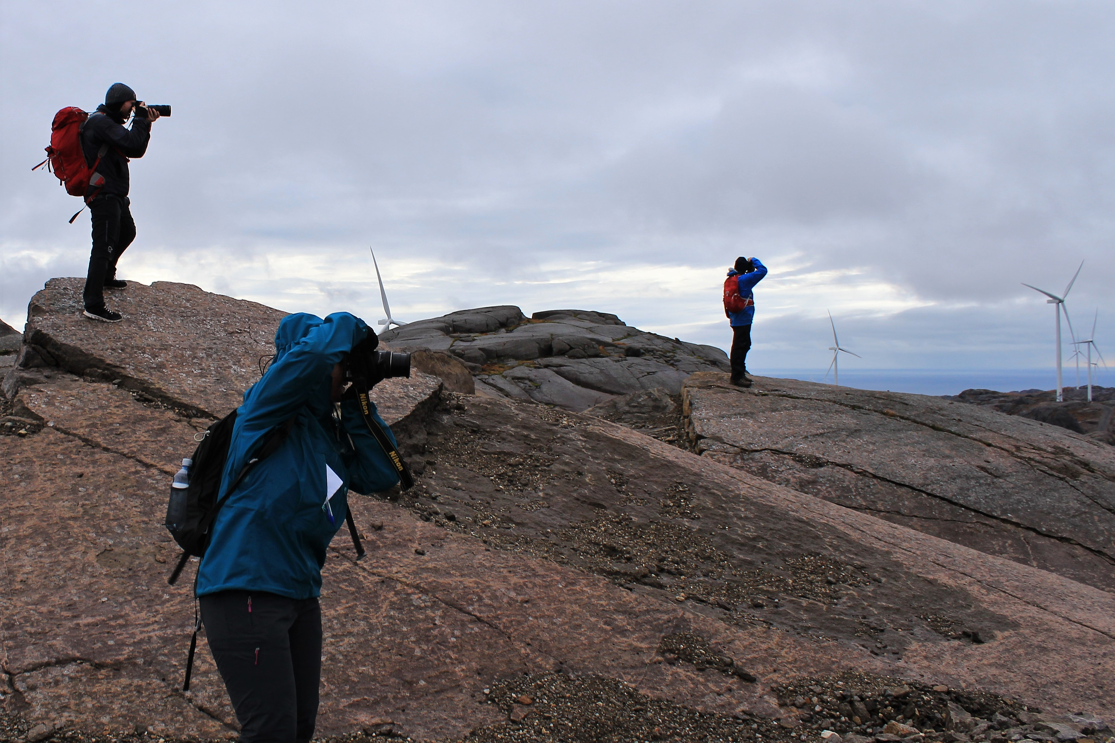
Foto – Emily Halvorsen/FNF Rogaland – på befaring i Dalane med DNT

